DOBRÝ DEN

AHOJ

MARTINA

UČITELKA

PANÍ MARTINO!

STRANA – PAGE

ŽLUTÁ – YELLOW

ZELENÁ – GREEN

KYPR – Z KYPRU, NĚMECKO – Z NĚMECKA, RUSKO – Z RUSKA, NORSKO – Z NORSKA

ŘECKO – Z ŘECKA, DUBAJ – Z DUBAJE, ITÁLIE – Z ITÁLIE, ŠPANĚLSKO – ZE ŠPANĚLSKA,

IRÁN – Z IRÁNU, ČESKÁ REPUBLIKA- z české republiky

DŮM, ŠKOLA

STUDENT / STUDENTKA

TAKY – ALSO

ON – HE

ONA – SHE

DVA – 2, TŘI - 3

KÁVA

TĚŠÍ MĚ – TIESCHÍ MNIÉ

4 – štíry

Jaký máš telefon?

Úkol: homework

Zelená –

strana 5 / cvičení 1

Strana 6 / cvičení 8

Strana 7 / cvičení 9

Strana 8 / cv. 15

+ papír

**Short vowels**

* A —Masarykova univerzita, ano (*yes*), a (and)
* E —ne (*no*), den (*day*)
* I, Y —pivo (*beer*), prsty (*fingers*)
* O —oko (eye)
* U —ruka (*hand*)

**Long vowels**

* Á —káva, nová (*new*)
* É — mléko (*milk*)
* Í, Ý — bílý (*white*), dobrý
* Ó — gól, móda
* Ú, Ů — dům (*house*), úkol (homework)

**Diphtongs**

* **OU, AU, EU**
* na shledanou (good-bye)
* auto, autobus
* euro /koruna/

**SPECIAL PRONUNCIATION (Ě, Y, I)**

* bě – pě – vě [bje – pje – vje]:

oběd (*lunch*)

pět (*five*)

devět (*nine*)

* mě [m**n**je]:

město (*city*)

těší mě

* D — T — N + Y/I/Ě
* dy – ty – ny [di – ti – ni] × di – ti – ni [dji – tji – nji]
* de – te – ne × dě – tě – ně [dje – tje – nje]
* mladý (young)
* týden (week)
* krásný (beautiful)
* dítě (child)
* někdo (someone)

**Opakování**

1. Greetings:

D____Ý D_N

Ahoj

Čau

1. Co dělá Martina?

Martina je učitelka.

Petr je učitel.______________ .

Katharina je studentka.

Sergej je student.

Martina není studentka.

1. How can you call her?

Paní Martino!!!

Pan – Mister

Slečna

_ _ Í M _ _ _ _ _ _!

1. Jak se řekne?

PAGE - strana

YELLOW – žlutý, žlutá

GREEN – zelený čaj, zelená kniha

1. Čteme / Read:

KYPR – Z KYPRU, NĚMECKO – Z NĚMECKA, RUSKO – Z RUSKA, NORSKO – Z NORSKA, ŘECKO – Z ŘECKA, DUBAJ – Z DUBAJE, ITÁLIE – Z ITÁLIE, ŠPANĚLSKO – ZE ŠPANĚLSKA, IRÁN – Z IRÁNU, ČESKÁ REPUBLIKA- z České republiky, Lotyšsko – z Lotyšska

Vy jste z ČR – z Česka

23/09

moje město je Brno

teď - now

Atény, Mnichov

Není zač

Já mám

Ty máš

On/ ona má

My máme

Vy máte

Oni mají

Mluvit – to speak

Já mluvím

Ty mluvíš

On / ona mluví

My mluvíme

Vy mluvíte

Oni mluví

Studovat – to study

Stud + uju

Studuju medicínu v Brně.

Stud + uješ

Stud + uje

Stud +ujeme

Stud + ujete

Stud + ujou

Já studuju medicínu na univerzitě v Brně!!

Kdo je to? who

Co je to? What

To je voda. To je Anna.

**Neformální Formální**

Jak se jmenuješ? Jak se jmenuje__?

Co děl _ ? Co děláte?

Ahoj _____

_____ Nashledanou

Odkud jsi? Odkud ____?

Jaký ___ telefon? Jaký máte telefon?

Promiň Promiň__

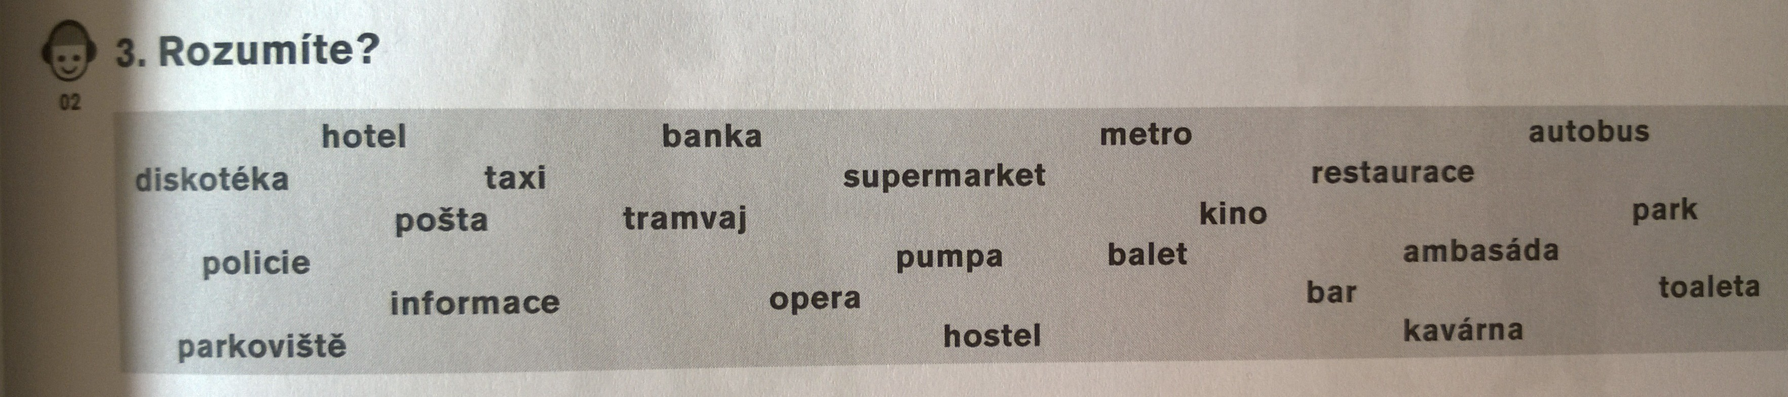

Maskulina Feminina Neutra

Hotel ; banka, pumpa metro

Autobus restaurace, toaleta kino

Supermarket tramvaj

Park diskotéka, informace taxi

Hostel, balet, bar pošta, opera, policie parkoviště

Bar, který neexistuje kavárna, ambasáda

vyfotit

úkol

1. Mluvtecesky.net

Čeština pro přežití

Seznamujeme se

1. Zelená – strana 10/ cvičení 25-28

23/09/19

Opakování

Kdo je to?

Co je to?

Vokativ

Slovesa

Co děláš v Brně?

Jsem tady.